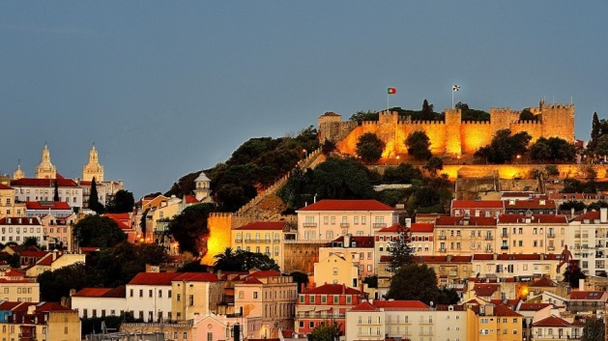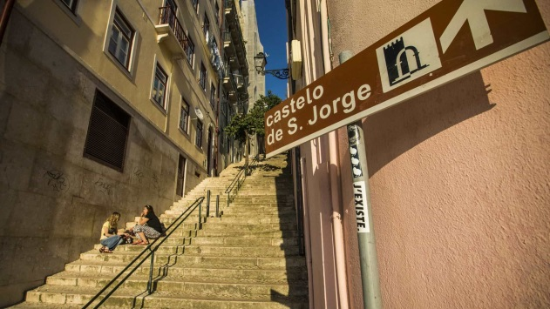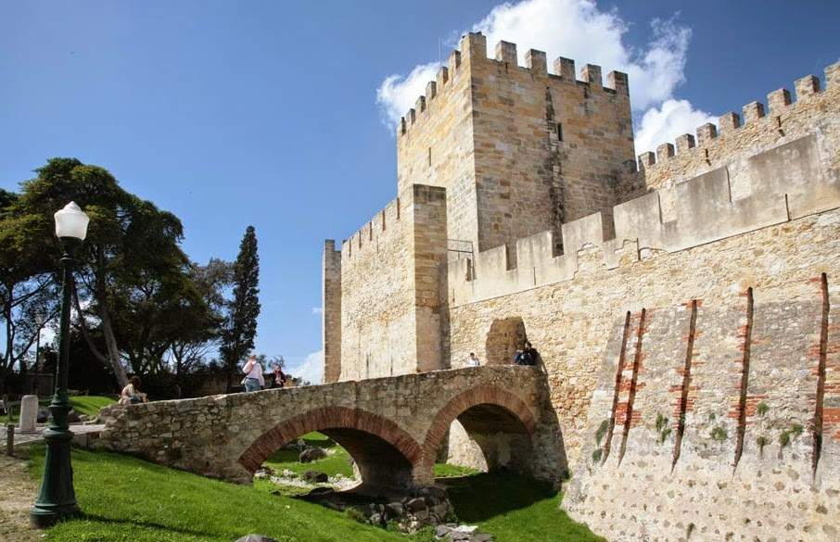

Le château de São Jorge est situé dans la paroisse de Santa Maria Maior, dans la ville et la municipalité de Lisbonne. Les premiers bastions du château datent du 1er siècle av. J.-C., il est reconstruit à plusieurs reprises par plusieurs personnes et a reçu des noms différents. Le nom actuel vient de la dévotion à Saint-Georges, patron des chevaliers et des croisades, faites par le roi Jean Ier au XIVe siècle.

Au fil du temps, le château ainsi que les diverses structures militaires de Lisbonne ont été réaménagés, au point qu’il était déjà en ruine dans la première moitié du XXe siècle. Dans les années 1940, des travaux de reconstruction monumentaux ont été entrepris, érigeant une grande partie des murs et érigeant de nombreuses tours. Pour cette raison, contrairement à ce que l'on pourrait penser à première vue, le "caractère médiéval" de ce complexe militaire est dû à cette campagne de reconstruction et non à la préservation de l'espace du château du Moyen Âge à nos jours.

**Adresse:**

R. de Santa Cruz do Castelo, 1100-129 Lisboa

**Téléphone:**

+351 218 800 620

**Horaires:**

1 Nov a 28 Fev | 9h00 à 18h00

1 Mar a 31 Out | 9h00 à 21h00

**Prix:**

**Normal** 10 €

**Des remises** 13 – 25 ans 5 €

Castelo de S.Jorge

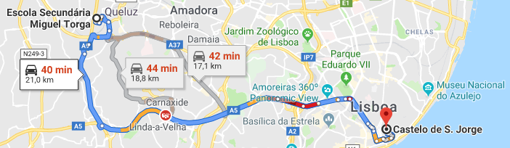



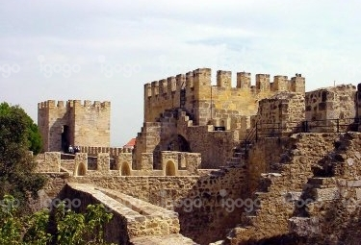

Dans le contexte de la reconquête chrétienne de la péninsule ibérique, après la conquête de Santarém, les forces de D. Afonso Henriques (1112-1185), avec l'aide de croisés normands, flamands, allemands et anglais, se rendirent en Terre Sainte (1147), comme il est écrit dans le manuscrit "De expugnatione Lyxbonensi", une lettre écrite par un croisé anglais ayant pris part à la conquête. Une légende postérieure dit que le chevalier Martim Moniz, qui s’est distingué pendant le siège, percevant l’une des portes du château semi-ouvert, a sacrifié sa propre vie en mettant son propre corps dans l’espace, empêchant sa fermeture par les Maures et permettant la victoire de ses compagnons.

Le 26 janvier 1383, le château fut livré au comte de Barcelos, João Afonso Telo, par son gouverneur, Martim Afonso Valente.

Au cours de la crise de 1383-1385, Lisbonne a été sévèrement harcelée par les forces de D. João Ier de Castille en 1384.

En gage de gratitude, le château, devenu chrétien, a été placé sous l'invocation du martyr Saint George, à qui de nombreux croisés sont dévoués. Le jour de la conquête, le 25 octobre, on célèbre aujourd'hui la "Journée de l'armée", une institution qui, dans le pays, a comme protecteur saint Georges.

Quelques décennies plus tard, entre 1179 et 1183, le château résista avec succès aux forces musulmanes qui ravagèrent la région située entre Lisbonne et Santarém.

Les tremblements de terre qui ont affecté la ville en 1290, 1344 et 1356, lui ont causé des dommages. Au niveau militaire, il s'est mobilisé avant le siège castillan de février et mars 1373, lorsque les environs de la capitale ont été saccagés et incendiés. Cette année-là commença le mur de D. Fernando (1367-1383), achevé deux ans plus tard et qui s'étend jusqu'à Baixa. Au cours de la troisième guerre, les banlieues de la ville fernandina sont à nouveau la cible des assauts castillans de mars 1382.

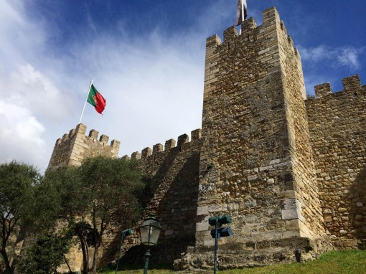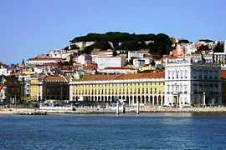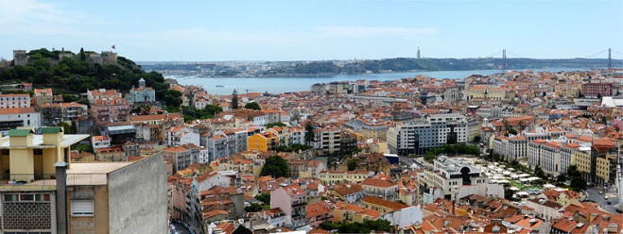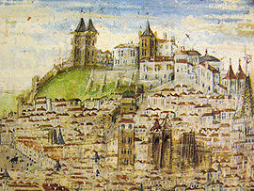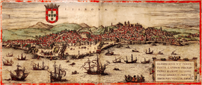

Le château défend la vieille citadelle islamique, l'Alcazar, qui s'ouvre sur ses remparts avec douze portes *ameias*, dont sept sur le côté de la paroisse de Santa Cruz do Castelo. À l'extérieur, une toile murale donne accès à une tour barbacane. Dix-huit tours soutiennent et renforcent les murs. Par la porte sud, par la rue Santa Cruz do Castelo, vous pouvez accéder à la Plaza de Armas.